个人所得税分期缴纳报告

1. 【事项名称】

个人所得税分期缴纳报告

1. 【业务描述】

1.个人以非货币性资产投资，一次性缴税有困难的，可合理确定分期缴纳计划并报主管税务机关备案，自发生上述应税行为之日起不超过5个公历年度内（含）分期缴纳个人所得税。

2.中小高新技术企业以未分配利润、盈余公积、资本公积向个人股东转增股本时，个人股东一次缴纳个人所得税确有困难的，可自行制定分期缴税计划，由企业向主管税务机关办理报告备案，在不超过5个公历年度内（含）分期缴纳。

3.高新技术企业转化科技成果，给予本企业相关技术人员的股权奖励，个人一次缴纳税款有困难的，可自行制定分期缴税计划，由企业向主管税务机关办理报告备案，在不超过5个公历年度内（含）分期缴纳。

1. 【设定依据】

1.《财政部　国家税务总局关于个人非货币性资产投资有关个人所得税政策的通知》（财税〔2015〕41号）第三条

2.《财政部　国家税务总局关于将国家自主创新示范区有关税收试点政策推广到全国范围实施的通知》（财税〔2015〕116号）第三条第一项、第四条第一项

3.《国家税务总局关于股权奖励和转增股本个人所得税征管问题的公告》（国家税务总局公告2015年第80号）第三条

1. 【办理材料】

1.以非货币性资产投资选择分期纳税的纳税人：

|  |  |  |  |  |
| --- | --- | --- | --- | --- |
| 序号 | 材料名称 | | 数量 | 备注 |
| 1 | 《非货币性资产投资分期缴纳个人所得税备案表》 | | 2份 |  |
| 2 | 投资协议原件及复印件 | | 1份 |  |
| 3 | 纳税人身份证件 | | 1份 | 查验后退回 |
| 4 | 非货币性资产评估价格证明材料 | | 1份 |  |
| 5 | 能够证明非货币性资产原值及合理税费的相关资料 | | 1份 |  |
| 有以下情形的，还应提供相应材料 | | | | |
| 适用情形 | | 材料名称 | 数量 | 备注 |
| 未完成自然人信息采集 | | 《个人所得税基础信息表（B表）》 | 2份 |  |

2.办理股权奖励分期纳税的企业：

|  |  |  |  |
| --- | --- | --- | --- |
| 序号 | 材料名称 | 数量 | 备注 |
| 1 | 《个人所得税分期缴纳备案表（股权奖励）》 | 2份 |  |
| 2 | 高新技术企业认定证书原件及复印件 | 1份 | 原件查验后退回 |
| 3 | 股东大会或董事会决议复印件 | 1份 |  |
| 4 | 相关技术人员参与技术活动的说明材料 | 1份 |  |
| 5 | 企业股权奖励计划 | 1份 |  |
| 6 | 能够证明股权或股票价格的有关材料 | 1份 |  |
| 7 | 企业转化科技成果的说明 | 1份 |  |
| 8 | 最近一期企业财务报表 | 1份 |  |

3.办理转增股本分期纳税的企业：

|  |  |  |  |
| --- | --- | --- | --- |
| 序号 | 材料名称 | 数量 | 备注 |
| 1 | 《个人所得税分期缴纳备案表（转增股本）》 | 2份 |  |
| 2 | 高新技术企业认定证书原件及复印件 | 1份 | 原件查验后退回 |
| 3 | 股东大会或董事会决议复印件 | 1份 |  |
| 4 | 上年度及转增股本当月企业财务报表 | 1份 |  |
| 5 | 转增股本有关情况说明 | 1份 |  |

1. 【办理地点】

可通过办税服务厅（场所）办理，具体地点可从省（自治区、直辖市和计划单列市）税务局网站“纳税服务”栏目查询。

1. 【办理机构】

主管税务机关

1. 【收费标准】

不收费

1. 【办理时间】

即时办结

1. 【联系电话】

主管税务机关对外公开的联系电话，可从省（自治区、直辖市和计划单列市）税务局网站“纳税服务”栏目查询。

1. 【办理流程】

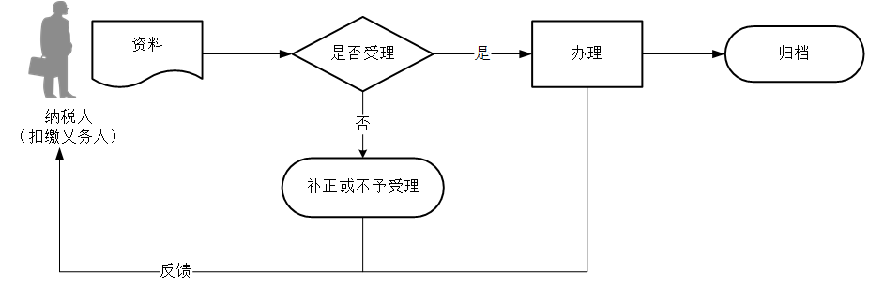

1. 【纳税人、扣缴义务人注意事项】

1.纳税人、扣缴义务人对报送材料的真实性和合法性承担责任。

2.文书表单可在省（自治区、直辖市和计划单列市）税务局网站“下载中心”栏目查询下载或到办税服务厅领取。

3.纳税人、扣缴义务人提交的各项资料为复印件的，均须注明“与原件一致”并签章。

4.个人以非货币性资产投资，一次性缴税有困难的，应于取得被投资企业股权之日的次月15日内合理确定分期缴纳计划并报主管税务机关备案。

5.中小高新技术企业以未分配利润、盈余公积、资本公积向个人股东转增股本时，企业应于发生转增股本的次月15日内，向主管税务机关办理报告备案。

6.高新技术企业转化科技成果，给予本企业相关技术人员的股权奖励，企业应于发生股权奖励的次月15日内，向主管税务机关办理报告备案。

7.个人以非货币性资产投资交易过程中取得现金补价的，现金部分应优先用于缴税；现金不足以缴纳的部分，可分期缴纳。

8.个人在分期缴税期间转让其持有的全部或部分股权，并取得现金收入的，该现金收入应优先用于缴纳尚未缴清的税款。

9.非货币性资产投资，包括以非货币性资产出资设立新的企业，以及以非货币性资产出资参与企业增资扩股、定向增发股票、股权置换、重组改制等投资行为。

10.纳税人以不动产投资的，以不动产所在地税务机关为主管税务机关；纳税人以其持有的企业股权对外投资的，以该企业所在地税务机关为主管税务机关；纳税人以其他非货币资产投资的，以被投资企业所在地税务机关为主管税务机关。

11.可分期缴纳个人所得税的相关技术人员是指经公司董事会和股东大会决议批准获得股权奖励的以下两类人员：

（1）对企业科技成果研发和产业化作出突出贡献的技术人员，包括企业内关键职务科技成果的主要完成人、重大开发项目的负责人、对主导产品或者核心技术、工艺流程作出重大创新或者改进的主要技术人员。

（2）对企业发展作出突出贡献的经营管理人员，包括主持企业全面生产经营工作的高级管理人员，负责企业主要产品（服务）生产经营合计占主营业务收入（或者主营业务利润）50%以上的中、高级经营管理人员。

12.纳税人享受非货币性资产投资分期缴税政策期间需要变更原分期缴税计划的，应重新制定分期缴税计划，并向主管税务机关重新报送备案；纳税人享受股权激励或转增股本分期缴税政策期间需变更原分期缴税计划的，应重新制定分期缴税计划，由扣缴义务人向主管税务机关重新报送备案。

13.扣缴义务人在填写《个人所得税扣缴申报表》时，应将纳税人取得股权奖励或转增股本情况单独填列，并在“备注”栏中注明“股权奖励”或“转增股本”字样。

14.纳税人在分期缴税期间取得分红或转让股权的，扣缴义务人应及时代扣股权奖励或转增股本尚未缴清的个人所得税，并于次月15日内向主管税务机关申报纳税。

1. 【基本规范】

1.受理

办税服务厅接收资料，核对资料是否齐全、是否符合法定形式、填写内容是否完整，符合的即时受理；对资料不齐全、不符合法定形式或填写内容不完整的，当场一次性告知应补正资料或不予受理原因。

2.办理

按照纳税人、扣缴义务人报送材料录入数据。根据信息系统的提示信息，提醒纳税人、扣缴义务人更正纠错。

3.反馈

办理结束后，在文书表单上加盖印章，一份返还纳税人、扣缴义务人。

4.归档

将资料进行归档。不得将纳税人、扣缴义务人的办理材料用于与政务服务无关的用途。

1. 【升级规范】

1.税务机关提供在电子税务局办理个人所得税分期缴纳报告服务。

2.取消证明材料、说明材料、企业计划、财务报表资料报送，改为留存备查。